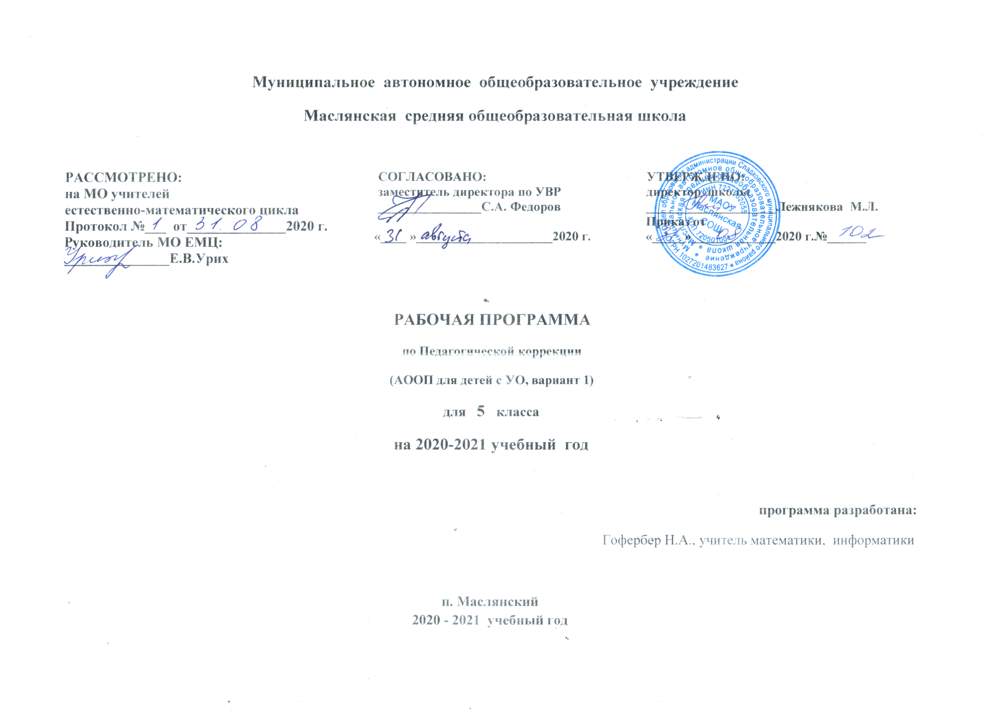
Рабочая программа по педагогической коррекции, 5 класс (АООП вариант1)
I. Планируемые результаты освоения учебного предмета, курса.
Данная индивидуальная коррекционно - развивающая программа составлена по итогам психолого-педагогической диагностики, на основе индивидуальных планов развития учащихся, для учащихся, не усваивающих программный материал в ходе уроков.
В результате диагностики выявлено, что у детей с нарушением психического развития снижены все виды памяти, внимания и процессы мышления, а также имеются пробелы в знаниях.
Цель: ликвидация пробелов в знаниях учащихся по математике по пройденным темам, индивидуальная коррекция пробелов общего развития, направленная подготовка к усвоению учебного материала.
В ходе занятий учащиеся: закрепляют все действия с натуральными числами и обыкновенными дробями; решают задачи ;закрепляют умения строить и измерять углы, строить другие фигуры и находить их площадь.
Задачи занятий:
- помочь обучающимся приобрести необходимый опыт и выработать систему приемов, позволяющих решать математические задачи;
- формировать коммуникативные навыки;
- нормализовать учебную деятельность;
- развитие речи;
- совершенствовать интеллектуальные возможности обучающихся;
- развивать познавательную активность.
Предмет коррекции: развитие мыслительных процессов у учащихся
Программа позволяет добиваться следующих результатов освоения образовательной программы основного общего образования.
Личностные:
у учащихся будут сформированы:
1) ответственное отношение к учению;
2) готовность и способность обучающихся к саморазвитию и самообразованию на основе мотивации к обучению и познанию;
3) умение ясно, точно, грамотно излагать свои мысли в устной и письменной речи, понимать смысл поставленной задачи, выстраивать аргументацию, приводить примеры и контрпримеры;
4) начальные навыки адаптации в динамично изменяющемся мире;
5) экологическая культура: ценностное отношение к природному миру, готовность следовать нормам природоохранного, здоровьесберегающего поведения;
6) формирование способности к эмоциональному восприятию математических объектов, задач, решений, рассуждений;
7) умение контролировать процесс и результат учебной математической деятельности;
у учащихся могут быть сформированы:
1) первоначальные представления о математической науке как сфере человеческой деятельности, об этапах её развития, о её значимости для развития цивилизации;
2) коммуникативная компетентность в общении и сотрудничестве со сверстниками в образовательной, учебно-исследовательской, творческой и других видах деятельности;
3) критичность мышления, умение распознавать логически некорректные высказывания, отличать гипотезу от факта;
4) креативность мышления, инициативы, находчивости, активности при решении арифметических задач.

Метапредметные:
- регулятивные
учащиеся научатся:
1) формулировать и удерживать учебную задачу;
2) выбирать действия в соответствии с поставленной задачей и условиями её реализации;
3) планировать пути достижения целей, осознанно выбирать наиболее эффективные способы решения учебных и познавательных задач;
4) предвидеть уровень усвоения знаний, его временных характеристик;
5) составлять план и последовательность действий;
6) осуществлять контроль по образцу и вносить необходимые коррективы;
7) адекватно оценивать правильность или ошибочность выполнения учебной задачи, её объективную трудность и собственные возможности её решения;
8) сличать способ действия и его результат с заданным эталоном с целью обнаружения отклонений и отличий от эталона;
учащиеся получат возможность научиться:
1) определять последовательность промежуточных целей и соответствующих им действий с учётом конечного результата;
2) предвидеть возможности получения конкретного результата при решении задач;
3) осуществлять констатирующий и прогнозирующий контроль по результату и по способу действия;
4) выделять и формулировать то, что усвоено и что нужно усвоить, определять качество и уровень усвоения;
5) концентрировать волю для преодоления интеллектуальных затруднений и физических препятствий;
- познавательные
учащиеся научатся:
1) самостоятельно выделять и формулировать познавательную цель;
2) использовать общие приёмы решения задач;
3) применять правила и пользоваться инструкциями и освоенными закономерностями;
4) осуществлять смысловое чтение;
5) создавать, применять и преобразовывать знаково-символические средства, модели и схемы для решения задач;
6) самостоятельно ставить цели, выбирать и создавать алгоритмы для решения учебных математических проблем;
7) понимать сущность алгоритмических предписаний и уметь действовать в соответствии с предложенным алгоритмом;
8) понимать и использовать математические средства наглядности (рисунки, чертежи, схемы и др.) для иллюстрации, интерпретации, аргументации;
9) находить в различных источниках информацию, необходимую для решения математических проблем, и представлять её в понятной форме; принимать решение в условиях неполной и избыточной, точной и вероятностной информации;
учащиеся получат возможность научиться:
1) устанавливать причинно-следственные связи; строить логические рассуждения, умозаключения (индуктивные, дедуктивные и по аналогии) и выводы;
2) формировать учебную и общепользовательскую компетентности в области использования информационно-коммуникационных технологий (ИКТ-компетентности);
3) видеть математическую задачу в других дисциплинах, в окружающей жизни;
4) выдвигать гипотезы при решении учебных задач и понимать необходимость их проверки;
5) планировать и осуществлять деятельность, направленную на решение задач исследовательского характера;
6) выбирать наиболее рациональные и эффективные способы решения задач;
7) интерпретировать информации (структурировать, переводить сплошной текст в таблицу, презентовать полученную информацию, в том числе с помощью ИКТ);
8) оценивать информацию (критическая оценка, оценка достоверности);
9) устанавливать причинно-следственные связи, выстраивать рассуждения, обобщения;
- коммуникативные
учащиеся научатся:
1) организовывать учебное сотрудничество и совместную деятельность с учителем и сверстниками: определять цели, распределять функции и роли участников;
2) взаимодействовать и находить общие способы работы; работать в группе: находить общее решение и разрешать конфликты на основе согласования позиций и учёта интересов; слушать партнёра; формулировать, аргументировать и отстаивать своё мнение;
3) прогнозировать возникновение конфликтов при наличии разных точек зрения;
4) разрешать конфликты на основе учёта интересов и позиций всех участников;
5) координировать и принимать различные позиции во взаимодействии;
6) аргументировать свою позицию и координировать её с позициями партнёров в сотрудничестве при выработке общего решения в совместной деятельности.
Предметные:
учащиеся научатся:
1) работать с математическим текстом (структурирование, извлечение необходимой информации), точно и грамотно выражать свои мысли в устной и письменной речи, применяя математическую терминологию и символику, использовать различные языки математики (словесный, символический, графический), обосновывать суждения, проводить классификацию;
2) владеть базовым понятийным аппаратом: иметь представление о числе, дроби, об основных геометрических объектах (точка, прямая, ломаная, угол, многоугольник, многогранник, круг, окружность);
3) выполнять арифметические преобразования, применять их для решения учебных математических задач;
4) пользоваться изученными математическими формулами;
5) самостоятельно приобретать и применять знания в различных ситуациях для решения несложных практических задач, в том числе с использованием при необходимости справочных материалов, калькулятора и компьютера;
6) пользоваться предметным указателем энциклопедий и справочников для нахождения информации;
7) знать основные способы представления и анализа статистических данных; уметь решать задачи с помощью перебора возможных вариантов;
учащиеся получат возможность научиться:
1) выполнять арифметические преобразования выражений, применять их для решения учебных математических задач и задач, возникающих в смежных учебных предметах;
2) применять изученные понятия, результаты и методы при решении задач из различных разделов курса, в том числе задач, не сводящихся к непосредственному применению известных алгоритмов;
3) самостоятельно действовать в ситуации неопределённости при решении актуальных для них проблем, а также самостоятельно интерпретировать результаты решения задач с учетом ограничений, связанных с реальными свойствами рассматриваемых процессов и явлений.

II. Содержание педагогической коррекции, 5 класс (АООП вариант1)

1. Линии (2 часа). Прямая, отрезок ,луч. Ломаная и её длина. Измерение длины отрезка и ломаной. Окружность.
2.Натуральные числа(3часа). Римская нумерация. Округление натуральных чисел. Решение комбинаторных задач.
3.Действия с натуральными числами(5 часа). Сложение, вычитание, умножение и деление натуральных чисел. Возведение числа в степень. Вычисление числовых выражений. Решение задач арифметическим методом.
4.Использование свойств действий при вычислениях(2часа). Переместительное, сочетательное и распределительное свойства. Решение задач арифметическим способом.
5. Углы и многоугольники(2 часа). Измерение и построение углов с помощью транспортира. Периметр многоугольника.
6. Делимость чисел(3 часа). Делители и кратные числа. Простые и составные числа. Признаки делимости.
7. Треугольники и четырёхугольники( 2часа). Виды треугольников. Площадь прямоугольника.
8. Дроби(4 часа). Виды дробей. Изображение дробей точками на координатной прямой. Сокращение дробей. Приведение дробей к новому знаменателю.
9. Действия с дробями(9 часов). Сложение и вычитание дробей с разными знаменателями. Смешанная дробь. Умножение и деление дробей. Задачи на дроби. Текстовые задачи, содержащие дроби.
10.Итоговые занятия(2часа).

III. Тематическое планирование.
.
№ | Наименование разделов | Всего часов
1. | Линии | 2
2. | Натуральные числа | 3
3. | Действия с натуральными числами | 5
4. | Использование свойств действий при вычислениях | 2
5. | Углы и многоугольники | 2
6 | Делимость чисел | 3
7 | Треугольники и четырёхугольники | 2
8 | Дроби | 4
9 | Действия с дробями | 9
10 | Итоговые занятия | 2
 | итого | 34

Приложение.

Календарно-тематическое планирование

№ урока | дата | Тема урока | Кол-во часов | Направление коррекционной работы
- Линии |  |  | 2
 |  |  |  | Развитие математической речи - через объяснения своих действий. Увеличение объема памяти. Развитие устойчивости внимания..
1 |  | Прямая, отрезок, луч. Ломаная и её длина. | 1
2 |  | Измерение длины отрезка и ломаной. Окружность.. | 1
2. Натуральные числа |  |  | 3
3 |  | Римская нумерация. | 1 | Развитие распределения внимания. Развитие переключения внимания.  Развитие математической речи - через объяснения своих действий. Увеличение объема памяти
4 |  | Округление натуральных чисел | 1
5 |  | Решение комбинаторных задач | 1
3. Действия с натуральными числами |  |  | 5
6 |  | Сложение, вычитание, умножение и деление натуральных чисел | 1 | Развитие распределения внимания.  Развитие объема внимания.
7 |  | Возведение числа в степень | 1
8  9 |  | Вычисление числовых выражений | 2
10 |  | Решение задач арифметическим методом | 1 | Развитие математической речи - через объяснения своих действий  Увеличение объема памяти
4. Использование свойств действий при вычислениях. |  |  | 2
11 |  | Переместительное, сочетательное и распределительное свойства | 1 | Развитие зрительной памяти
12 |  | Решение задач арифметическим способом. | 1 | Развитие словесно – логической памяти.
5. Углы и многоугольники. |  |  | 2
13 |  | Измерение и построение углов с помощью транспортира. | 1 | Развитие зрительной памяти.  Развитие произвольной памяти.
14 |  | Периметр многоугольника. | 1
6. Делимость чисел. |  |  | 3
15 |  | Делители и кратные числа | 1 | Развитие зрительного восприятия, памяти. Развитие устойчивости внимания.
16 |  | Простые и составные числа | 1
17 |  | Признаки делимости. | 1
7. Треугольники и четырёхугольники. |  |  | 2
18 |  | Виды треугольников | 1 | Развитие зрительной памяти. Развитие творческого воображения и математической речи.
19 |  | Площадь прямоугольника. | 1
8. Дроби. |  |  | 4
20 |  | Виды дробей | 1 | Увеличение объема памяти. Развитие зрительного восприятия, памяти.
21 |  | Изображение дробей точками на координатной прямой | 1
22 |  | Сокращение дробей | 1
23 |  | Приведение дробей к новому знаменателю. | 1 | Развитие математической речи
9. Действия с дробями. |  |  | 9
24  25 |  | Сложение и вычитание дробей с разными знаменателями | 2 | Развитие произвольной памяти и восприятия. Развитие математической речи. Увеличение объема памяти.
26 |  | Смешанная дробь | 1
27  28 |  | Умножение и деление дробей. | 2
29  30 |  | Задачи на дроби | 2
31  32 |  | Текстовые задачи, содержащие дроби | 2
10. Итоговые занятия. |  |  | 2
33  34 |  | Решение примеров и задач | 2 | Развитие произвольной памяти и восприятия. Развитие математической речи. Увеличение объема памяти.

